|  |  |  |  |  |  |  |  |  |  |  |  |  |
| --- | --- | --- | --- | --- | --- | --- | --- | --- | --- | --- | --- | --- |
| **МИНИСТЕРСТВО ТРАНСПОРТА РОССИЙСКОЙ ФЕДЕРАЦИИ** | | | | | | | | | | | | |
| Федеральное агентство железнодорожного транспорта | | | | | | | | | | | | |
|  | Федеральное государственное бюджетное образовательное учреждение  высшего образования  "Дальневосточный государственный университет путей сообщения"  (ДВГУПС) | | | | | | | | | | | |
|  |
|  |  |  |  |  |  |  |  |  |  |  |  |  |
| Байкало-Амурский институт железнодорожного транспорта - филиал федерального государственного бюджетного образовательного учреждения высшего образования «Дальневосточный государственный университет путей сообщения» в г. Тынде | | | | | | | | | | | | |
| (БАмИЖТ - филиал ДВГУПС в г. Тынде) | | | | | | | | | | | | |
|  |  |  |  |  |  |  |  |  |  |  |  |  |
|  |  |  |  |  |  |  | УТВЕРЖДАЮ | | | | | |
|  |  |  |  |  |  |  |  |  |  |  |  |  |
|  |  |  |  |  |  |  | Зам. директора по УР | | | |  |  |
|  |  |  |  |  |  |  |  |  |  |  |  |  |
|  |  |  |  |  |  |  | БАмИЖТ - филиала ДВГУПС в г. Тынде  _______________________Гашенко С.А. | | | | | |
|  |  |  |  |  |  |  |  |  |  |  |  |  |
|  |  |  |  |  |  | Autogenerated | | |  |  |  |  |
|  |  |  |  |  |  |  |  | | |
|  |  |  |  |  |  |  |  |  |  |
|  |  |  |  |  |  | 30.06.2022 | | |  |
|  |  |  |  |  |  |  |  |  |  |
|  |  |  |  |  |  |  |  |  |  |  |  |  |
| РАБОЧАЯ ПРОГРАММА | | | | | | | | | | | | |
|  |  |  |  |  |  |  |  |  |  |  |  |  |
| дисциплины | | **Сопротивление материалов** | | | | | | | | | | |
|  |  |
|  |  |  |  |  |  |  |  |  |  |  |  |  |
| для специальности 23.05.06 Строительство железных дорог, мостов и транспортных тоннелей | | | | | | | | | | | | |
|  |  |  |  |  |  |  |  |  |  |  |  |  |
| Составитель(и): | | | ст.преподаватель, Бирзуль А.Н. | | | | | | | | | |
|  |  |  |
|  |  |  |  |  |  |  |  |  |  |  |  |  |
| Обсуждена на заседании методической комиссии учебно-структурного подразделения: | | | | | | | | | | | | |
|  |  |  |  |  |  |  |  |  |  |  |  |  |
| Протокол от 25.05.2022г. № 4 | | | | | | | | | | | | |
|  |  |  |  |  |  |  |  |  |  |  |  |  |
| Обсуждена на заседании методической комиссии БАмИЖТ – филиала ДВГУПС в г.Тынде | | | | | | | | | | | | |
|  |  |  |  |  |  |  |  |  |  |  |  |  |
| Протокол от 30.06.2022 г. № 6 | | | | | | | | | | | | |
|  |  |  |  |  |  |  |  |  |  |  |  |  |
| г. Тында  2022 г. | | | | | | | | | | | | |

|  |  |  |
| --- | --- | --- |
|  | | стр. 2 |
|  |  |
|  | | |
|  |  |  |
|  | | |
|  |  |  |
| **Визирование РПД для исполнения в очередном учебном году** | | |
|  |  |  |
| Председатель МК РНС | | |
| __ __________ 2023 г. | | |
|  |  |  |
| Рабочая программа пересмотрена, обсуждена и одобрена для  исполнения в 2023-2024 учебном году на заседании кафедры | | |
| БАмИЖТ | | |
|  |  |  |
|  | Протокол от __ __________ 2023 г. № __  Зав. кафедрой Гашенко С.А. | |
|  |  |  |
|  | | |
|  |  |  |
|  | | |
|  |  |  |
| **Визирование РПД для исполнения в очередном учебном году** | | |
|  |  |  |
| Председатель МК РНС | | |
| __ __________ 2024 г. | | |
|  |  |  |
| Рабочая программа пересмотрена, обсуждена и одобрена для  исполнения в 2024-2025 учебном году на заседании кафедры | | |
| БАмИЖТ | | |
|  |  |  |
|  | Протокол от __ __________ 2024 г. № __  Зав. кафедрой Гашенко С.А. | |
|  |  |  |
|  | | |
|  |  |  |
|  | | |
|  |  |  |
| **Визирование РПД для исполнения в очередном учебном году** | | |
|  |  |  |
| Председатель МК РНС | | |
| __ __________ 2025 г. | | |
|  |  |  |
| Рабочая программа пересмотрена, обсуждена и одобрена для  исполнения в 2025-2026 учебном году на заседании кафедры | | |
| БАмИЖТ | | |
|  |  |  |
|  | Протокол от __ __________ 2025 г. № __  Зав. кафедрой Гашенко С.А. | |
|  |  |  |
|  | | |
|  |  |  |
|  | | |
|  |  |  |
| **Визирование РПД для исполнения в очередном учебном году** | | |
|  |  |  |
| Председатель МК РНС | | |
| __ __________ 2026 г. | | |
|  |  |  |
| Рабочая программа пересмотрена, обсуждена и одобрена для  исполнения в 2026-2027 учебном году на заседании кафедры | | |
| БАмИЖТ | | |
|  |  |  |
|  | Протокол от __ __________ 2026 г. № __  Зав. кафедрой Гашенко С.А. | |

|  |  |  |  |  |  |  |  |  |  |  |  |  |  |  |  |  |  |
| --- | --- | --- | --- | --- | --- | --- | --- | --- | --- | --- | --- | --- | --- | --- | --- | --- | --- |
|  |  |  |  |  |  |  |  |  |  |  |  |  |  |  | стр. 3 | | |
|  |  |  |  |  |  |  |  |  |  |  |  |  |  |  |  |  |  |
| Рабочая программа дисциплины Сопротивление материалов | | | | | | | | | | | | | | | | | |
| разработана в соответствии с ФГОС, утвержденным приказом Министерства образования и науки Российской Федерации от 27.03.2018 № 218 | | | | | | | | | | | | | | | | | |
| Квалификация | | | | | **инженер путей сообщения** | | | | | | | | | | |  |  |
|  |  |  |  |  |  |  |  |  |  |  |  |  |  |  |  |  |  |
| Форма обучения | | | | | **очная** | | | | | | | | | | |  |  |
|  |  |  |  |  |  |  |  |  |  |  |  |  |  |  |  |  |  |
| **ОБЪЕМ ДИСЦИПЛИНЫ (МОДУЛЯ) В ЗАЧЕТНЫХ ЕДИНИЦАХ С УКАЗАНИЕМ КОЛИЧЕСТВА АКАДЕМИЧЕСКИХ ЧАСОВ, ВЫДЕЛЕННЫХ НА КОНТАКТНУЮ РАБОТУ ОБУЧАЮЩИХСЯ С ПРЕПОДАВАТЕЛЕМ (ПО ВИДАМ УЧЕБНЫХ ЗАНЯТИЙ) И НА САМОСТОЯТЕЛЬНУЮ РАБОТУ ОБУЧАЮЩИХСЯ** | | | | | | | | | | | | | | | |  |  |
|  |  |  |  |  |  |  |  |  |  |  |  |  |  |  |  |  |  |
| Общая трудоемкость | | | |  | **9 ЗЕТ** | | | | | | | | | | |  |  |
|  | | | | | | | | | | | | | |  | |  |  |
| Часов по учебному плану | | | | | | | 324 | | |  |  | Виды контроля в семестрах: | | | | |  |
|  | в том числе: | | | | | | |  |  |  |  | экзамены (семестр) 4  зачёты (семестр) 3  РГР 3 сем. (2), 4 сем. (2) | | | | |  |
|  | контактная работа | | | | | | 148 | | |  |  |  |
|  | самостоятельная работа | | | | | | 140 | | |  |  |  |
|  | часов на контроль | | | | | | 36 | | |  |  |  |
| **Распределение часов дисциплины по семестрам (курсам)** | | | | | | | | | | | | | | | | |  |
|  |
|  | |  |  | | |  | |  |  | |  | |  |  |  |  |  |
| Семестр  (<Курс>.<Семес тр на курсе>) | | **3 (2.1)** | | | | **4 (2.2)** | | | Итого | | | |  |  |  |  |  |
| Недель | | 18 1/6 | | | | 16 5/6 | | |  |  |  |  |  |
| Вид занятий | | УП | РП | | | УП | | РП | УП | | РП | |  |  |  |  |  |
| Лекции | | 32 | 32 | | | 32 | | 32 | 64 | | 64 | |  |  |  |  |  |
| Лабораторные | | 16 | 16 | | | 16 | | 16 | 32 | | 32 | |  |  |  |  |  |
| Практические | | 16 | 16 | | | 32 | | 32 | 48 | | 48 | |  |  |  |  |  |
| Контроль самостоятельной работы | | 2 | 2 | | | 2 | | 2 | 4 | | 4 | |  |  |  |  |  |
| В том числе инт. | | 12 | 12 | | | 10 | | 10 | 22 | | 22 | |  |  |  |  |  |
| Итого ауд. | | 64 | 64 | | | 80 | | 80 | 144 | | 144 | |  |  |  |  |  |
| Кoнтактная рабoта | | 66 | 66 | | | 82 | | 82 | 148 | | 148 | |  |  |  |  |  |
| Сам. работа | | 42 | 42 | | | 98 | | 98 | 140 | | 140 | |  |  |  |  |  |
| Часы на контроль | |  |  | | | 36 | | 36 | 36 | | 36 | |  |  |  |  |  |
| Итого | | 108 | 108 | | | 216 | | 216 | 324 | | 324 | |  |  |  |  |  |

|  |  |  |  |  |  |  |  |  |  |  |
| --- | --- | --- | --- | --- | --- | --- | --- | --- | --- | --- |
|  |  |  |  |  |  |  |  |  |  | стр. 4 |
| **1. АННОТАЦИЯ ДИСЦИПЛИНЫ (МОДУЛЯ)** | | | | | | | | | | |
| 1.1 | Основные понятия; геометрические характеристики поперечных сечений; внешние и внутренние силы; метод сечений; центральное растяжение – сжатие; сдвиг; механические характеристики материалов; поперечный изгиб; кручение; расчёты на прочность и жёсткость; балки на упругом основании; расчёт простейших статически неопределимых стержневых систем методом сил; анализ напряжённого и деформированного состояния в точке; сложное сопротивление – косой изгиб, внецентренное сжатие, изгиб с кручением; теории прочности; устойчивость стержней; продольно-поперечный изгиб; расчёты при ударе; колебания систем с одной степенью свободы; усталость материалов | | | | | | | | | |
|  |  |  |  |  |  |  |  |  |  |  |
| **2. МЕСТО ДИСЦИПЛИНЫ (МОДУЛЯ) В СТРУКТУРЕ ОБРАЗОВАТЕЛЬНОЙ ПРОГРАММЫ** | | | | | | | | | | |
| Код дисциплины: | | | Б1.О.1.14 | | | | | | | |
| **2.1** | **Требования к предварительной подготовке обучающегося:** | | | | | | | | | |
| 2.1.1 | Высшая математика | | | | | | | | | |
| 2.1.2 | Теоретическая механика | | | | | | | | | |
| 2.1.3 | Физика | | | | | | | | | |
| **2.2** | **Дисциплины и практики, для которых освоение данной дисциплины (модуля) необходимо как предшествующее:** | | | | | | | | | |
| 2.2.1 | Железнодорожный путь | | | | | | | | | |
| 2.2.2 | Мосты на железных дорогах | | | | | | | | | |
| 2.2.3 | Основы научных исследований | | | | | | | | | |
| 2.2.4 | Строительная механика | | | | | | | | | |
| 2.2.5 | Основания и фундаменты транспортных сооружений | | | | | | | | | |
| 2.2.6 | Надежность железнодорожного пути | | | | | | | | | |
| 2.2.7 | Организация, планирование и управление железнодорожным строительством | | | | | | | | | |
| 2.2.8 | Проектирование и расчёты элементов верхнего строения железнодорожного пути | | | | | | | | | |
| 2.2.9 | Содержание и реконструкция мостов и тоннелей | | | | | | | | | |
| 2.2.10 | Методы и средства диагностики и мониторинга железнодорожного пути | | | | | | | | | |
| 2.2.11 | Строительные конструкции и архитектура транспортных сооружений | | | | | | | | | |
|  |  |  |  |  |  |  |  |  |  |  |
| **3. ПЕРЕЧЕНЬ ПЛАНИРУЕМЫХ РЕЗУЛЬТАТОВ ОБУЧЕНИЯ ПО ДИСЦИПЛИНЕ (МОДУЛЮ), СООТНЕСЕННЫХ С ПЛАНИРУЕМЫМИ РЕЗУЛЬТАТАМИ ОСВОЕНИЯ ОБРАЗОВАТЕЛЬНОЙ ПРОГРАММЫ** | | | | | | | | | | |
| **ОПК-1: Способен решать инженерные задачи в профессиональной деятельности с использованием методов естественных наук, математического анализа и моделирования** | | | | | | | | | | |
| **Знать:** | | | | | | | | | | |
| принципы решения инженерных задач в профессиональной деятельности с использованием методов моделирования; методы и способы измерений, выбора материалов | | | | | | | | | | |
| **Уметь:** | | | | | | | | | | |
| использовать средства измерений для решения профессиональных задач, применяя методы моделирования, математического анализа, естественнонаучные и общеинженерные знания | | | | | | | | | | |
| **Владеть:** | | | | | | | | | | |
| навыками применения методов естественных наук, математического анализа и моделирования для решения инженерных задач в профессиональной деятельности; навыками применения законов физики в практической деятельности | | | | | | | | | | |
|  |  |  |  |  |  |  |  |  |  |  |
| **4. СОДЕРЖАНИЕ ДИСЦИПЛИНЫ (МОДУЛЯ), СТРУКТУРИРОВАННОЕ ПО ТЕМАМ (РАЗДЕЛАМ) С УКАЗАНИЕМ ОТВЕДЕННОГО НА НИХ КОЛИЧЕСТВА АКАДЕМИЧЕСКИХ ЧАСОВ И ВИДОВ УЧЕБНЫХ ЗАНЯТИЙ** | | | | | | | | | | |
| **Код занятия** | | **Наименование разделов и тем /вид занятия/** | | **Семестр / Курс** | **Часов** | **Компетен-**  **ции** | **Литература** | **Инте**  **ракт.** | **Примечание** | |
|  |  |  |  |  |  |  |  |  |  |  |
|  | | **Раздел 1. Лекции** | |  |  |  |  |  |  | |
| 1.1 | | Введение  1. Геометрические характеристики плоских фигур  1.1 Статические моменты площади  1.2 Понятие о моментах инерции /Лек/ | | 3 | 2 | ОПК-1 | Л1.4 Л1.1Л2.1Л3.2  Э1 Э3 | 0 |  | |

|  |  |  |  |  |  |  |  |  |
| --- | --- | --- | --- | --- | --- | --- | --- | --- |
|  |  |  |  |  |  |  |  | стр. 5 |
| 1.2 | 1.3 Изменение моментов инерции при перемене координатных осей  1.4 Главные оси и главные моменты инерции  1.5 Нахождение главных центральных моментов инерции сложной фигуры /Лек/ | 3 | 2 | ОПК-1 | Л1.4 Л1.1Л2.1Л3.2  Э1 Э3 | 0 |  | |
| 1.3 | 2. Основные положения сопротивления материалов  2.1 Основные понятия и допущения  2.2 Внутренние силы в стержне  2.3 Напряжения и деформации в точке тела /Лек/ | 3 | 2 | ОПК-1 | Л1.4 Л1.1Л2.1Л3.2  Э1 Э3 | 0 |  | |
| 1.4 | 3. Растяжение и сжатие стержня  3.1 Построение эпюр продольных сил  3.2 Напряжения и деформации  3.3 Напряжения на наклонных площадках  3.4 Определение механических свойств материалов /Лек/ | 3 | 2 | ОПК-1 | Л1.4 Л1.1Л2.1Л3.2  Э1 Э3 | 0 |  | |
| 1.5 | 3.5 Потенциальная энергия деформации  3.6 Методы расчета на прочность  4. Сложное напряженное состояние  4.1 Виды напряженного состояния материала в точке  4.2 Плоское напряженное состояние /Лек/ | 3 | 2 | ОПК-1 | Л1.4 Л1.1Л2.1Л3.2  Э1 Э3 | 0 |  | |
| 1.6 | 4.3 Чистый сдвиг  4.4 Объемное напряженное состояние  4.5 Изменение объема материала при деформировании /Лек/ | 3 | 2 | ОПК-1 | Л1.4 Л1.1Л2.1Л3.2  Э1 Э3 | 0 |  | |
| 1.7 | 4.6 Расчеты соединений, работающих на сдвиг  5. Кручение  5.1 Построение эпюр крутящих моментов  5.2 Напряжения и деформации вала круглого поперечного сечения /Лек/ | 3 | 2 | ОПК-1 | Л1.4 Л1.1Л2.1Л3.2  Э1 Э3 | 0 |  | |
| 1.8 | 5.3 Анализ напряженного состояния при кручении  5.4 Практический расчет стержней на кручение  5.5 Кручение при упруго-пластических деформациях /Лек/ | 3 | 2 | ОПК-1 | Л1.4 Л1.1Л2.1Л3.2  Э1 Э3 | 0 |  | |
| 1.9 | 5.5 Кручение стержней не круглого поперечного сечения /Лек/ | 3 | 2 | ОПК-1 | Л1.4 Л1.1Л2.1Л3.2  Э1 Э3 | 0 |  | |
| 1.10 | 6. Плоский изгиб прямых стержней  6.1 Основные положения  6.2 Внутренние усилия при изгибе  6.3 Построение эпюр M и Q /Лек/ | 3 | 2 | ОПК-1 | Л1.4 Л1.1Л2.1Л3.2  Э1 Э3 | 0 |  | |
| 1.11 | 6.4 Контроль эпюр M и Q  6.5 Нормальные напряжения при чистом изгибе  6.6 Рациональные формы поперечных сечений балок /Лек/ | 3 | 2 | ОПК-1 | Л1.4 Л1.1Л2.1Л3.2  Э1 Э3 | 0 |  | |
| 1.12 | 6.7 Касательные напряжения в балках  6.8 Главные напряжения в балках /Лек/ | 3 | 2 | ОПК-1 | Л1.4 Л1.1Л2.1Л3.2  Э1 Э3 | 0 |  | |

|  |  |  |  |  |  |  |  |  |
| --- | --- | --- | --- | --- | --- | --- | --- | --- |
|  |  |  |  |  |  |  |  | стр. 6 |
| 1.13 | 7. Перемещения балок при изгибе  7.1 Виды перемещений. Дифференциальные уравнения упругой линии балки  7.2 Формула Мора для определения перемещений /Лек/ | 3 | 2 | ОПК-1 | Л1.4 Л1.1Л2.1Л3.2  Э1 Э3 | 0 |  | |
| 1.14 | 7.3 Приемы вычисления интеграла Мора /Лек/ | 3 | 2 | ОПК-1 | Л1.4 Л1.1Л2.1Л3.2  Э1 Э3 | 0 |  | |
| 1.15 | 8. Балки на сплошном упругом основании  8.1 Дифференциальное уравнение изогнутой оси балки  8.2 Балка бесконечной длины под действием сосредоточенной силы /Лек/ | 3 | 2 | ОПК-1 | Л1.4 Л1.1Л2.1Л3.2  Э1 Э3 | 0 |  | |
| 1.16 | 8.3 Понятие о расчете балок конечной длины /Лек/ | 3 | 2 | ОПК-1 | Л1.4 Л1.1Л2.1Л3.2  Э1 Э3 | 0 |  | |
| 1.17 | 9. Статически неопределимые системы  9.1 Степень статической неопределимости. Методы расчета. Свойства СНС  9.2 Основная система и неизвестные МС  9.3 Канонические уравнения /Лек/ | 4 | 2 | ОПК-1 | Л1.4 Л1.2Л2.1Л3.2  Э1 Э3 | 0 |  | |
| 1.18 | 9.4. Порядок расчета СНС методом сил  9.5 Расчет простых СНС (растяжение, кручение) на действие внешней нагрузки /Лек/ | 4 | 2 | ОПК-1 | Л1.4 Л1.2Л2.1Л3.2  Э1 Э3 | 0 |  | |
| 1.19 | 9.6 Расчет СН балок на действие внешней нагрузки  9.7 Методы расчета на прочность СНС  9.7.1 Метод допускаемых напряжений  9.7.2. Метод разрушающих нагрузок для случая растяжения /Лек/ | 4 | 2 | ОПК-1 | Л1.4 Л1.2Л2.1Л3.2  Э1 Э3 | 0 |  | |
| 1.20 | 10.Сложное сопротивление  10.1 Эпюры внутренних усилий  10.2 Косой и пространственный изгиб  10.2.1 Определение напряжений /Лек/ | 4 | 2 | ОПК-1 | Л1.4 Л1.2Л2.1Л3.2  Э1 Э3 | 0 |  | |
| 1.21 | 10.2.2 Определение положения нулевой линии  10.2.3 Условие прочности  10.2.4 Прогибы при косом изгибе /Лек/ | 4 | 2 | ОПК-1 | Л1.4 Л1.2Л2.1Л3.2  Э1 Э3 | 0 |  | |
| 1.22 | 10.3 Внецентренной растяжение (сжатие)  10.3.1 Определение нормальных напряжений  10.3.2 Определение положения нулевой линии  10.3.3 Условие прочности  10.3.4 Ядро сечения /Лек/ | 4 | 2 | ОПК-1 | Л1.4 Л1.2Л2.1Л3.2  Э1 Э3 | 0 |  | |
| 1.23 | 10.4 Общий случай определения нормальных напряжений  10.5 Прочность материалов при сложном напряженном состоянии  109.5.1 Предельное напряженное состояние  10.5.2 Первая теория прочности  10.5.3 Вторая теория прочности  10.5.4 Третья теория прочности  10.5.5 Четвертая теория прочности /Лек/ | 4 | 2 | ОПК-1 | Л1.4 Л1.2Л2.1Л3.2  Э1 Э3 | 0 |  | |

|  |  |  |  |  |  |  |  |  |
| --- | --- | --- | --- | --- | --- | --- | --- | --- |
|  |  |  |  |  |  |  |  | стр. 7 |
| 1.24 | 10.5.6. Теория прочности Мора  10.5.6 Применение теорий прочности к частному случаю НПС  10.6 Практические расчеты на прочность  10.6.1 Изгиб с кручением  10.6.2 Растяжение с кручением  10.6.3 Общий случай сложного сопротивления /Лек/ | 4 | 2 | ОПК-1 | Л1.4 Л1.2Л2.1Л3.2  Э1 Э3 | 0 |  | |
| 1.25 | 11. Устойчивость сжатых стержней  11.1 Продольный изгиб  11.2 Формула Эйлера для критической силы  11.3 Влияние способов закрепления стержня на величину критической силы  11.4 Полный график критический напряжений /Лек/ | 4 | 2 | ОПК-1 | Л1.4 Л1.2Л2.1Л3.2  Э1 Э3 | 0 |  | |
| 1.26 | 11.5 Практический расчет стержней на устойчивость  11.6 Подбор сечений составных стержней /Лек/ | 4 | 2 | ОПК-1 | Л1.4 Л1.2Л2.1Л3.2  Э1 Э3 | 0 |  | |
| 1.27 | 11.7 Внецентренное сжатие гибкой стойки  11.8 Продольно-поперечный изгиб (точное решение) /Лек/ | 4 | 2 | ОПК-1 | Л1.4 Л1.2Л2.1Л3.2  Э1 Э3 | 0 |  | |
| 1.28 | 11.9 Продольно-поперечный изгиб (приближенное решение) /Лек/ | 4 | 2 | ОПК-1 | Л1.4 Л1.2Л2.1Л3.2  Э1 Э3 | 0 |  | |
| 1.29 | 12.Динамическое действие нагрузки  12.1Сопротивление материалов динамическим нагрузкам  12.2 Расчет троса подъемника  12.3 Расчеты на удар /Лек/ | 4 | 2 | ОПК-1 | Л1.4 Л1.2Л2.1Л3.2  Э1 Э3 | 0 |  | |
| 1.30 | 12.4 Свободные колебания систем с одной  степенью свободы  12.5 Вынужденные колебания при вибрационной нагрузке /Лек/ | 4 | 2 | ОПК-1 | Л1.4 Л1.2Л2.1Л3.2  Э1 Э3 | 0 |  | |
| 1.31 | 13. Прочность материалов при напряжениях, переменных во времени  13.1 Усталостное разрушение  13.2 Циклы напряжений  13.3 Предел выносливости материала /Лек/ | 4 | 2 | ОПК-1 | Л1.4 Л1.2Л2.1Л3.2  Э1 Э3 | 0 |  | |
| 1.32 | 13.4 Факторы, влияющие на усталостную прочность материалов  13.5 Диаграммы предельных амплитуд  13.6 Расчеты на прочность при переменных во времени напряжениях /Лек/ | 4 | 2 | ОПК-1 | Л1.4 Л1.2Л2.1Л3.2  Э1 Э3 | 0 |  | |
|  | **Раздел 2. Лабораторные занятия** |  |  |  |  |  |  | |
| 2.1 | Механические испытания материалов на растяжение и сжатие /Лаб/ | 3 | 2 | ОПК-1 | Л1.4Л2.1Л3.2 Л3.6  Э4 | 0 |  | |
| 2.2 | Определение модуля упругости сдвига /Лаб/ | 3 | 2 | ОПК-1 | Л1.4Л2.1Л3.2 Л3.6  Э4 | 2 | Работа в малых группах | |
| 2.3 | Исследование нормальных напряжений при плоском изгибе /Лаб/ | 3 | 2 | ОПК-1 | Л1.4Л2.1Л3.2 Л3.6  Э4 | 2 | Работа в малых группах | |

|  |  |  |  |  |  |  |  |  |
| --- | --- | --- | --- | --- | --- | --- | --- | --- |
|  |  |  |  |  |  |  |  | стр. 8 |
| 2.4 | Определение напряжений и перемещений при косом изгибе /Лаб/ | 3 | 2 | ОПК-1 | Л1.4Л2.1Л3.2 Л3.6  Э4 | 2 | Работа в малых группах | |
| 2.5 | Испытание тонкостенного стержня открытого профиля на изгиб и кручение /Лаб/ | 3 | 2 | ОПК-1 | Л1.4Л2.1Л3.8 Л3.2 Л3.6  Э4 | 2 | Работа в малых группах | |
| 2.6 | Определение критической силы для сжатого стержня /Лаб/ | 3 | 2 | ОПК-1 | Л1.4Л2.1Л3.8 Л3.2 Л3.6  Э4 | 2 | Работа в малых группах | |
| 2.7 | Исследование работы стержня при продольно-поперечном изгибе /Лаб/ | 3 | 2 | ОПК-1 | Л1.4Л2.1Л3.8 Л3.2 Л3.6  Э4 | 2 | Работа в малых группах | |
| 2.8 | Вычисления перемещения балок по формуле Мора /Лаб/ | 3 | 2 | ОПК-1 | Л1.4Л2.1Л3.2 Л3.6  Э4 | 0 |  | |
| 2.9 | Растяжение и сжатие СН стержня /Лаб/ | 4 | 2 | ОПК-1 | Л1.4Л2.1Л3.8 Л3.2 Л3.6  Э4 | 0 |  | |
| 2.10 | Расчет СН балок на прочность МДН /Лаб/ | 4 | 2 | ОПК-1 | Л1.4Л2.1Л3.2 Л3.6  Э4 | 2 | Работа в малых группах | |
| 2.11 | Прогибы балки при косом изгибе /Лаб/ | 4 | 2 | ОПК-1 | Л1.4Л2.1Л3.2 Л3.6  Э4 | 2 | Работа в малых группах | |
| 2.12 | Изгиб с растяжением (сжатием)  Внецентренное растяжение и сжатие  /Лаб/ | 4 | 2 | ОПК-1 | Л1.4Л2.1Л3.2 Л3.6  Э4 | 2 | Работа в малых группах | |
| 2.13 | Растяжение с кручением. Изгиб с кручением  /Лаб/ | 4 | 2 | ОПК-1 | Л1.4Л2.1Л3.2 Л3.6  Э4 | 2 | Работа в малых группах | |
| 2.14 | Внецентренное сжатие гибкого стержня /Лаб/ | 4 | 2 | ОПК-1 | Л1.4Л2.1Л3.2 Л3.6  Э4 | 2 | Работа в малых группах | |
| 2.15 | Продольно-поперечный изгиб /Лаб/ | 4 | 2 | ОПК-1 | Л1.4Л2.1Л3.2 Л3.6  Э4 | 0 |  | |
| 2.16 | Расчеты на удар /Лаб/ | 4 | 2 | ОПК-1 | Л1.4Л2.1Л3.1 Л3.2 Л3.6  Э4 | 0 |  | |
|  | **Раздел 3. Практические занятия** |  |  |  |  |  |  | |
| 3.1 | Сортамент прокатной стали. Нахождение центра тяжести плоских фигур. /Пр/ | 3 | 2 | ОПК-1 | Л1.4 Л1.1 Л1.3Л2.1Л3.2 Л3.3 Л3.7  Э2 | 0 |  | |
| 3.2 | Нахождение продольных сил в стержневых системах /Пр/ | 3 | 2 | ОПК-1 | Л1.4 Л1.1 Л1.3Л2.1Л3.2 Л3.3 Л3.7  Э2 | 0 |  | |
| 3.3 | Построение эпюр продольных сил. Вычисление деформаций растянутых (сжатых) стержней /Пр/ | 3 | 2 | ОПК-1 | Л1.4 Л1.1 Л1.3Л2.1Л3.9 Л3.2 Л3.3  Э2 | 0 | Работа в малых группах | |
| 3.4 | Расчеты на прочность при растяжении и сжатии /Пр/ | 3 | 2 | ОПК-1 | Л1.4 Л1.1 Л1.3Л2.1Л3.9 Л3.2  Э2 | 0 |  | |
| 3.5 | Расчеты при плоском напряженном состоянии /Пр/ | 3 | 2 | ОПК-1 | Л1.4 Л1.1 Л1.3Л2.1Л3.9 Л3.2  Э2 | 0 |  | |
| 3.6 | Расчеты валов на прочность и жесткость /Пр/ | 3 | 2 | ОПК-1 | Л1.4 Л1.1 Л1.3Л2.1Л3.9 Л3.2  Э2 | 0 |  | |

|  |  |  |  |  |  |  |  |  |
| --- | --- | --- | --- | --- | --- | --- | --- | --- |
|  |  |  |  |  |  |  |  | стр. 9 |
| 3.7 | Построение эпюр M,Q в балках /Пр/ | 3 | 2 | ОПК-1 | Л1.4 Л1.1 Л1.3Л2.1Л3.2  Э2 | 0 |  | |
| 3.8 | Расчеты балок на прочность /Пр/ | 3 | 2 | ОПК-1 | Л1.4 Л1.1 Л1.3Л2.1Л3.2  Э2 | 0 |  | |
| 3.9 | Определение перемещений в стержневых системах по формуле Мора (растяжение, кручение, изгиб)  /Пр/ | 4 | 2 | ОПК-1 | Л1.4 Л1.1 Л1.3Л2.1Л3.8 Л3.2  Э2 | 0 |  | |
| 3.10 | СНС при растяжении , сжатии и кручении /Пр/ | 4 | 2 | ОПК-1 | Л1.4 Л1.1 Л1.3Л2.1Л3.8 Л3.2  Э2 | 0 |  | |
| 3.11 | Расчет СН балок /Пр/ | 4 | 2 | ОПК-1 | Л1.4 Л1.1 Л1.3Л2.1Л3.2  Э2 | 0 |  | |
| 3.12 | Расчет СН рам /Пр/ | 4 | 2 | ОПК-1 | Л1.4 Л1.1 Л1.3Л2.1Л3.2  Э2 | 0 |  | |
| 3.13 | Расчет СНС на прочность методом разрушающих нагрузок (растяжение) /Пр/ | 4 | 2 | ОПК-1 | Л1.4 Л1.1 Л1.3Л2.1Л3.8 Л3.2  Э2 | 0 |  | |
| 3.14 | Косой и пространственный изгиб /Пр/ | 4 | 2 | ОПК-1 | Л1.4 Л1.2 Л1.3Л2.1Л3.8 Л3.2 Л3.4  Э2 | 0 |  | |
| 3.15 | Внецентренное растяжение (сжатие) /Пр/ | 4 | 2 | ОПК-1 | Л1.4 Л1.2 Л1.3Л2.1Л3.2 Л3.4  Э2 | 0 |  | |
| 3.16 | Общий случай определения нормальных напряжений при сложном сопротивлении /Пр/ | 4 | 2 | ОПК-1 | Л1.4 Л1.2 Л1.3Л2.1Л3.8 Л3.2 Л3.4  Э2 | 0 |  | |
| 3.17 | Расчёты при сложном сопротивлении с использованием теорий прочности /Пр/ | 4 | 2 | ОПК-1 | Л1.4 Л1.2 Л1.3Л2.1Л3.8 Л3.2 Л3.4  Э2 | 0 |  | |
| 3.18 | Определение критических нагрузок, подбор сечений сжатых стержней /Пр/ | 4 | 2 | ОПК-1 | Л1.4 Л1.2 Л1.3Л2.1Л3.8 Л3.2 Л3.4 Л3.5  Э2 | 0 |  | |
| 3.19 | Определение критических нагрузок, подбор сечений сжатых стержней составного сечения /Пр/ | 4 | 2 | ОПК-1 | Л1.4 Л1.2 Л1.3Л2.1Л3.8 Л3.2 Л3.4 Л3.5  Э2 | 0 |  | |
| 3.20 | Расчёты при продольно-поперечном изгибе /Пр/ | 4 | 2 | ОПК-1 | Л1.4 Л1.2 Л1.3Л2.1Л3.8 Л3.2 Л3.4 Л3.5  Э2 | 0 |  | |
| 3.21 | Расчёты на ударную нагрузку /Пр/ | 4 | 2 | ОПК-1 | Л1.4 Л1.2 Л1.3Л2.1Л3.1 Л3.2  Э2 | 0 |  | |

|  |  |  |  |  |  |  |  |  |
| --- | --- | --- | --- | --- | --- | --- | --- | --- |
|  |  |  |  |  |  |  |  | стр. 10 |
| 3.22 | Свободные колебания системы с одной степенью свободы /Пр/ | 4 | 2 | ОПК-1 | Л1.4 Л1.2 Л1.3Л2.1Л3.1 Л3.2  Э2 | 0 |  | |
| 3.23 | Расчеты на вибрационную нагрузку /Пр/ | 4 | 2 | ОПК-1 | Л1.4 Л1.2 Л1.3Л2.1Л3.1 Л3.2  Э2 | 0 |  | |
| 3.24 | Расчёты при напряжениях, переменных во времени /Пр/ | 4 | 2 | ОПК-1 | Л1.4 Л1.2 Л1.3Л2.1Л3.1 Л3.2  Э2 | 0 |  | |
|  | **Раздел 4. Контроль** |  |  |  |  |  |  | |
| 4.1 | Подготовка к зачету /Зачёт/ | 3 | 0 | ОПК-1 | Л1.4 Л1.1 Л1.3Л2.1Л3.9 Л3.8 Л3.2 Л3.3 Л3.6 Л3.7  Э1 Э2 Э3 Э4 | 0 |  | |
| 4.2 | Подготовка к экзамену /Экзамен/ | 4 | 36 | ОПК-1 | Л1.4 Л1.2 Л1.3Л2.1Л3.1 Л3.8 Л3.2 Л3.4 Л3.5 Л3.6  Э1 Э2 Э3 Э4 | 0 |  | |
|  | **Раздел 5. Самостоятельная работа** |  |  |  |  |  |  | |
| 5.1 | Подготовка к лабораторным работам и защите отчетов по ним. /Ср/ | 3 | 8 | ОПК-1 | Л1.4 Л1.1Л2.1Л3.2 Л3.6  Э1 Э3 Э4 | 0 |  | |
| 5.2 | Выполнение РГР 1 /Ср/ | 3 | 10 | ОПК-1 | Л1.4 Л1.1 Л1.3Л2.1Л3.2 Л3.3 Л3.7  Э1 Э2 Э3 | 0 |  | |
| 5.3 | Выполнение РГР 2 /Ср/ | 3 | 16 | ОПК-1 | Л1.4 Л1.1 Л1.3Л2.1Л3.9 Л3.8 Л3.2  Э1 Э2 Э3 | 0 |  | |
| 5.4 | Подготовка к практическим занятиям /Ср/ | 3 | 8 | ОПК-1 | Л1.4 Л1.1 Л1.3Л2.1Л3.9 Л3.2 Л3.7  Э1 Э2 Э3 | 0 |  | |
| 5.5 | Подготовка к лабораторным работам и защите отчетов по ним /Ср/ | 4 | 16 | ОПК-1 | Л1.4 Л1.2Л2.1Л3.2 Л3.6  Э1 Э3 Э4 | 0 |  | |
| 5.6 | Выполнение РГР 3 /Ср/ | 4 | 24 | ОПК-1 | Л1.4 Л1.2 Л1.3Л2.1Л3.8 Л3.2  Э1 Э2 Э3 | 0 |  | |
| 5.7 | Выполнение РГР 4 /Ср/ | 4 | 26 | ОПК-1 | Л1.4 Л1.2 Л1.3Л2.1Л3.9 Л3.8 Л3.2  Э1 Э2 Э3 | 0 |  | |
| 5.8 | Подготовка к практическим занятиям /Ср/ | 4 | 32 | ОПК-1 | Л1.4 Л1.2 Л1.3Л2.1Л3.8 Л3.2 Л3.4 Л3.5 Л3.7  Э1 Э2 Э3 | 0 |  | |
|  |  |  |  |  |  |  |  |  |
| **5. ОЦЕНОЧНЫЕ МАТЕРИАЛЫ ДЛЯ ПРОВЕДЕНИЯ ПРОМЕЖУТОЧНОЙ АТТЕСТАЦИИ** | | | | | | | | |
| **Размещены в приложении** | | | | | | | | |

|  |  |  |  |  |
| --- | --- | --- | --- | --- |
|  |  |  |  | стр. 11 |
|  |  |  |  |  |
| **6. УЧЕБНО-МЕТОДИЧЕСКОЕ И ИНФОРМАЦИОННОЕ ОБЕСПЕЧЕНИЕ ДИСЦИПЛИНЫ (МОДУЛЯ)** | | | | |
| **6.1. Рекомендуемая литература** | | | | |
| **6.1.1. Перечень основной литературы, необходимой для освоения дисциплины (модуля)** | | | | |
|  | Авторы, составители | Заглавие | Издательство, год | |
| Л1.1 | Александров А.В. | Сопротивление материалов. В 2 ч. Часть 1.: Учебник и практикум для академического бакалавриата 9-е издание, переработанное и дополненное | Москва: Изд-во "Юрайт", 2017, | |
| Л1.2 | Александров А.В. | Сопротивление материалов. В 2 ч. Часть 2.: Учебник и практикум для академического баклавриата 9-е издание, переработанное и дополненное | Москва: Изд-во "Юрайт", 2016, | |
| Л1.3 | Бахолдин А. М., Болтенкова О. М., Давыдов О. Ю., Егоров В. Г., Ульшин С. В. | Техническая механика. Сопротивление материалов: (теория и практика): учебное пособие | Воронеж: Воронежский государственный университет инженерных технологий, 2013, http://biblioclub.ru/index.php? page=book&id=255878 | |
| Л1.4 | Н.А. Костенко | Сопротивление материалов | Москва: Директ-Медиа, 2014, http://biblioclub.ru/index.php? page=book&id=226084 | |
| **6.1.2. Перечень дополнительной литературы, необходимой для освоения дисциплины (модуля)** | | | | |
|  | Авторы, составители | Заглавие | Издательство, год | |
| Л2.1 | Логвинов В.Б. | Сопротивление материалов. Практические занятия.: Учебное пособие | Ростов-на-Дону: Изд-во Феникс, 2012, | |
| **6.1.3. Перечень учебно-методического обеспечения для самостоятельной работы обучающихся по дисциплине (модулю)** | | | | |
|  | Авторы, составители | Заглавие | Издательство, год | |
| Л3.1 | Волков А.С., Плотников Ю.Г. | Динамические расчеты упругих систем: учеб. пособие | Хабаровск: Изд-во ДВГУПС, 2008, | |
| Л3.2 | Миронов Л.П. | Краткий курс сопротивления материалов: учеб. пособие | Хабаровск: Изд-во ДВГУПС, 2011, | |
| Л3.3 | Кособлик Ф.И. | Вычисление моментов инерции симметричного поперечного сечения: метод. указания к выполнению расчетно- графической работы № 1 по курсу "Сопротивление материалов" | Хабаровск: Изд-во ДВГУПС, 2012, | |
| Л3.4 | Кособлик Ф.И., Хазова Л.М. | Расчет деталей механизмов на многоцикловое загружение: метод. пособие для выполнения расчетно-графических работ по дисциплине "Сопротивление материалов" | Хабаровск: Изд-во ДВГУПС, 2012, | |
| Л3.5 | Хаванский В.И. | Расчет сжатых стержней на устойчивость: метод. пособие по выполнению расчетно-графических работ | Хабаровск: Изд-во ДВГУПС, 2015, | |
| Л3.6 | Миронов Л.П. | Проведение виртуальных лабораторных работ по сопротивлению материалов: Методическое пособие | Хабаровск: Изд-во ДВГУПС, 2010, | |
| Л3.7 | Кособлик Ф..И. | Геометрические характеристики плоских сечений.: Учебное пособие | Хабаровск: Изд-во ДВГУПС, 2011, | |
| Л3.8 | Волков А.С., Хаванский В.И. | Расчет стержней на сложное сопротивление: метод. указания | Хабаровск: Изд-во ДВГУПС, 2009, | |
| Л3.9 | Тряпицын Ю.В. | Расчеты на прочность и жесткость при простых и сложных деформациях: учеб. пособие | Хабаровск: Изд-во ДВГУПС, 2008, | |
| **6.2. Перечень ресурсов информационно-телекоммуникационной сети "Интернет", необходимых для освоения дисциплины (модуля)** | | | | |
| Э1 | Межецкий Г.Д. Сопротивление материалов: [Электронный ресурс] Учебник/ Г.Д. Межецкий, Г.Г. Загребин, Н.Н. Решетник; под общ. ред. Г.Д. Межецкого, Г.Г. Загребина. - 5-е изд. - М.: Издательско-торговая корпорация «Дашков и К°», 2016. - 432 с. | | http://biblioclub.ru/index.php? page=book&id=453911 | |
| Э2 | Подсребко М.Д. Сопротивление материалов. Практикум по решению задач: [Электронный ресурс] учеб. пособие/ М.Д. Подскребко. - Минск: Высш. шк., 2009. - 688 с.: ил. | | http://www.knigafund.ru/books/ 181163 | |
| Э3 | Атапин В.Г. Сопротивление материалов. Краткий теоретический курс: [Электронный ресурс] учеб. пособие/ В.Г. Атапин. - Новосибирск: Изд-во НГТУ, 2011. - 204 с. | | http://biblioclub.ru/index.php? page=book&id=228576 | |

|  |  |  |  |  |  |  |
| --- | --- | --- | --- | --- | --- | --- |
|  |  |  |  |  |  | стр. 12 |
| Э4 | | Сопротивление материалов: лабораторный практикум : [Электронный ресурс] учебное пособие для вузов / А. Н. Кислов [и др.]. — М. : Издательство Юрайт, 2017. — 127 с. — (Университеты России). | | | http://urait.ru/catalog/398088 | |
| **6.3 Перечень информационных технологий, используемых при осуществлении образовательного процесса по дисциплине (модулю), включая перечень программного обеспечения и информационных справочных систем (при необходимости)** | | | | | | |
| **6.3.1 Перечень программного обеспечения** | | | | | | |
|  | Office Pro Plus 2007 - Пакет офисных программ, лиц.45525415 | | | | | |
|  | Windows XP - Операционная система, лиц. 46107380 | | | | | |
|  | Антивирус Kaspersky Endpoint Security для бизнеса – Расширенный Russian Edition - Антивирусная защита, контракт 469 ДВГУПС | | | | | |
|  | АСТ тест - Комплекс программ для создания банков тестовых заданий, организации и проведения сеансов тестирования, лиц.АСТ.РМ.А096.Л08018.04, дог.372 | | | | | |
| **6.3.2 Перечень информационных справочных систем** | | | | | | |
|  | 1.ЭБС "Университетская библиотека ONLINE" - http://www.biblioclub.ru/ | | | | | |
|  | 2.ЭБС «Книгафонд» - http://www.knigafund.ru/ | | | | | |
|  | 3.Электронные ресурсы научно-технической библиотеки МИИТа - http://library.miit.ru | | | | | |
|  | 4.ЭБС "Лань" - http://e.lanbook.com | | | | | |
|  | 5.ЭБС znanium.com издательства «ИНФРА-М» - http://znanium.com/ | | | | | |
|  | 6.ЭБС Book.ru - https://www.book.ru/ | | | | | |
|  | 7.Электронный каталог НТБ ДВГУПС - http://ntb.festu.khv.ru/; http://edu.dvgups.ru | | | | | |
|  | 8.Издательство "ЮРАЙТ" - www.biblio-online.ru | | | | | |
|  | 9.Справочно-правовая система "КонсультантПлюс" | | | | | |
|  |  |  |  |  |  |  |
| **7. ОПИСАНИЕ МАТЕРИАЛЬНО-ТЕХНИЧЕСКОЙ БАЗЫ, НЕОБХОДИМОЙ ДЛЯ ОСУЩЕСТВЛЕНИЯ ОБРАЗОВАТЕЛЬНОГО ПРОЦЕССА ПО ДИСЦИПЛИНЕ (МОДУЛЮ)** | | | | | | |
| Аудитория | | | Назначение | Оснащение | | |
| (БамИЖТ) 2212 | | | Учебно-исследовательская лаборатория «Информационные технологии» | компьютеры с мониторами, мультимедийный проектор, интерактивная доска StarBoard, принтер ,копировальный аппарат, плакаты: логические операции, позиционные системы счисления, архитектура ПК: устройства-вывода, обмен данными в телекоммуникационных сетях, ба-зовые алгоритмические структуры, информационные революции, поколения компьютеров | | |
| (БамИЖТ) 2208 | | | Лекционная аудитория  «Строительная механика» | Стенды: Курс сопротивления материалов как фундаментальная дисциплина, Модель прочностной надежности, Модель конструкции, Классификация тел (элементов конструкций) по геометрическому признаку, Модель нагружения 1, Модель нагружения 2, Классификация наложенных связей, Основные (простые) виды нагружения стержня, Понятие о напряжении,  Статическая неопределенность задачи о распределении напряжений по сечению,  Растяжение – сжатие, Кручение, Сопротивление материалов. Сдвиг, Классификация видов изгиба, Сопротивление материалов. Изгиб. Изгиб прямого стержня, Обобщенная формула Мора (сумма О. Мора) Плакаты:Плакат1 «Двутавры стальные горячекатаные. Сортамент ГОСТ 8239-89»Плакат2«Швеллеры стальные горячекатаные. Сортамент ГОСТ 8240-89»Плакат3 «Уголки стальные- равнополочные. Сортамент по ГОСТ 8509-86»Плакат 4«Уголки стальные неравнополочные. Сортамент по ГОСТ 8510-86. Плакат 5«Геометрические характеристики простых сечений», Плакат 6 «Геометрические характеристики плоских сечений при кручении»  Плакат 7«Коэффициенты ? для практического расчета сжатых стержней на устойчивость»; | | |
|  | | | | | | |
|  |  |  |  |  |  |  |
| **8. МЕТОДИЧЕСКИЕ МАТЕРИАЛЫ ДЛЯ ОБУЧАЮЩИХСЯ ПО ОСВОЕНИЮ ДИСЦИПЛИНЫ (МОДУЛЯ)** | | | | | | |
| Для освоения учебного материала в учебном плане предусмотрены часы лекций; для ознакомления с методами испытаний конструкционных материалов и экспериментальной проверкой законов сопротивления – выполнение лабораторных работ; для приобретения практических навыков расчетов на прочность, жесткость и устойчивость элементов конструкций – часы на выполнение контрольных работ.  ЛЕКЦИЯ  Написание конспекта лекций: кратко, схематично, последовательно фиксировать основные положения, выводы,формулировки, обобщения; помечать важные мысли, выделять ключевые слова, термины. Обозначить вопросы, термины, материал, который вызывает трудности, пометить и попытаться найти ответ в рекомендуемой литературе. | | | | | | |

|  |  |
| --- | --- |
|  | стр. 13 |
| Если самостоятельно не удается разобраться в материале, необходимо сформулировать вопрос и задать преподавателю на  консультации, на практическом занятии. Выполнить все задания, которые дал преподаватель на лекции.  ТЕСТИРОВАНИЕ, САМОСТОЯТЕЛЬНАЯ РАБОТА  Подготовку к процедурам контроля качества усвоения материала следует начать с повторения основных формул и определений по темам, выносимым на самостоятельные работы или тестирование. Просмотреть и разобрать все решенные на лекциях и практических занятиях задания по данным темам. При подготовке к процедурам контроля качества рекомендуется пройти тестирование на тренажерах и оценить свои знания и умения. При необходимости восполнить пробелы в понимании учебного материала.  Тест выполняется в компьютерной форме в сети Интернет с использованием раздела «Интернет-тренажер» Единого портала Интернет-тестирования в сфере образования (www.i-exam.ru). Для проведения теста выделяется аудитория, оснащенная персональными компьютерами с доступом в сеть Интернет. Время выполнения теста определяется количеством вопросов, включенных в задание (на ответ на 1 вопрос отводится 2 мин). В ходе выполнения теста, студенты могут делать черновые записи только на бланках, выдаваемых преподавателем перед началом тестирования. Черновые записи при проверке не рассматриваются.  Проверка выполнения отдельного задания и теста в целом производится автоматически. Общий тестовый балл сообщается студенту сразу после окончания тестирования.  ШКАЛА ОЦЕНИВАНИЯ.  Оценивание производится по стопроцентной шкале.  100 – 60 % - зачтено,  59 – 0 % - не зачтено.  КОНТРОЛЬНЫЕ РАБОТЫ должны быть представлены в оформленном виде по требованиям ЕСКД. Подготовку к процедуре защиты контрольной работы следует начать с повторения теоретических вопросов по соответствующему разделу курса. Просмотреть и разобрать все решенные на лекциях задания по данным темам. Форма защиты определяется преподавателем (как правило, в виде собеседования).  ЛАБОРАТОРНЫЕ РАБОТЫ выполняются либо коллективно всей группой, либо бригадами по 2-4 человека. Отчетность по лабораторным работам включает в себя собеседование с представлением либо личного, либо бригадного отчета по результатам проведения лабораторных работ. Собеседование проводится по контрольным вопросам, представленным после каждой лабораторной работы в методических указаниях по их выполнению.  ЗАЧЕТ, ЭКЗАМЕН  При подготовке к зачету(экзамену) необходимо ориентироваться на конспекты лекций, конспекты практических занятий и рекомендуемую литературу. Повторить теоретические вопросы, выносимые на зачет(экзамен), основные формулы и определения курса, уделить внимание геометрическому, физическому смыслу тех или иных понятий, разобрать решенные на лекциях задания, рекомендуется пройти тестирование на тренажерах.  Проведение учебного процесса может быть организовано:  Вариант 1: с использованием ЭИОС университета и в цифровой среде (группы в социальных сетях,электронная почта,видеосвязь и д.р. платформы). Учебные занятия с применением ДОТ проходят в соответствии с утвержденным расписанием. Текущий контроль и промежуточная аттестация обучающихся проводится с применением ДОТ.  Вариант 2: Дисциплина реализуется с применением ДОТ. | |

|  |  |  |  |  |  |  |  |  |  |  |  |  |  |  |
| --- | --- | --- | --- | --- | --- | --- | --- | --- | --- | --- | --- | --- | --- | --- |
| **Оценочные материалы при формировании рабочих программ**  **дисциплин (модулей)** | | | | | | | | | | | | | | |
|  | | |  |  | |  | |  |  | | | |  | |
| **Направление подготовки / специальность:** | | | | | | | | Строительство железных дорог, мостов и транспортных тоннелей | | | | | | |
| **Профиль / специализация:** | | | | Строительство магистральных железных дорог  Управление техническим состоянием железнодорожного пути | | | | | | | | | | |
| **Дисциплина:** | | | Сопротивление материалов | | | | | | | | | | | |
|  | | |  |  | |  | |  |  | | | |  | |
| **Формируемые компетенции:** | | | | | | ОПК-1 | | | | | | | | |
| 1. **Описание показателей, критериев и шкал оценивания компетенций.** | | | | | | | | | | | | | | |
| Показатели и критерии оценивания компетенций | | | | | | | | | | | | | | |
| Объект  оценки | | | Уровни сформированности компетенций | | | | | | Критерий оценивания  результатов обучения | | | | | |
| Обучающийся | | | Низкий уровень  Пороговый уровень  Повышенный уровень  Высокий уровень | | | | | | Уровень результатов обучения  не ниже порогового | | | | | |
| Шкалы оценивания компетенций при сдаче экзамена или зачета с оценкой | | | | | | | | | | | | | | |
| Достигнутый уровень результата  обучения | | | Характеристика уровня сформированности  компетенций | | | | | | | | | | Шкала оценивания  Экзамен или зачет с оценкой | |
| Низкий  уровень | | | Обучающийся:   * обнаружил пробелы в знаниях основного учебно-программного материала; * допустил принципиальные ошибки в выполнении заданий, предусмотренных программой; * не может продолжить обучение или приступить к профессиональной деятельности по окончании программы без дополнительных занятий по соответствующей дисциплине. | | | | | | | | | | Неудовлетворительно | |
| Пороговый  уровень | | | Обучающийся:   * обнаружил знание основного учебно-программного материала в объёме, необходимом для дальнейшей учебной и предстоящей профессиональной деятельности; * справляется с выполнением заданий, предусмотренных программой; * знаком с основной литературой, рекомендованной рабочей программой дисциплины; * допустил неточности в ответе на вопросы и при выполнении заданий по учебно-программному материалу, но обладает необходимыми знаниями для их устранения под руководством преподавателя. | | | | | | | | | | Удовлетворительно | |
| Повышенный  уровень | | | Обучающийся:   * обнаружил полное знание учебно-программного материала; * успешно выполнил задания, предусмотренные программой; * усвоил основную литературу, рекомендованную рабочей программой дисциплины; * показал систематический характер знаний учебно-программного материала; * способен к самостоятельному пополнению знаний по учебно-программному материалу и обновлению в ходе дальнейшей учебной работы и профессиональной деятельности. | | | | | | | | | | Хорошо | |
| Высокий  уровень | | | Обучающийся:   * обнаружил всесторонние, систематические и глубокие знания учебно-программного материала; * умеет свободно выполнять задания, предусмотренные программой; * ознакомился с дополнительной литературой; * усвоил взаимосвязь основных понятий дисциплин и их значение для приобретения профессии; * проявил творческие способности в понимании учебно- программного материала. | | | | | | | | | | Отлично | |
| Шкалы оценивания компетенций при сдаче зачета | | | | | | | | | | | | | | |
| Достигнутый уровень результата обучения | | Характеристика уровня сформированности компетенций | | | | | | | | | | | Шкала оценивания | |
| Пороговый  уровень | | Обучающийся:   * обнаружил на зачете всесторонние, систематические и глубокие знания учебно-программного материала; * допустил небольшие упущения в ответах на вопросы, существенным образом не снижающие их качество; * допустил существенное упущение в ответе на один из вопросов, которое за тем было устранено студентом с помощью уточняющих вопросов; * допустил существенное упущение в ответах на вопросы, часть из которых была устранена студентом с помощью уточняющих вопросов. | | | | | | | | | | | Зачтено | |
| Низкий  уровень | | Обучающийся:   * допустил существенные упущения при ответах на все вопросы преподавателя; * обнаружил пробелы более чем 50% в знаниях основного учебно- программного материала. | | | | | | | | | | | Не зачтено | |
|  | |  | | | | |  | | | |  | | |  |
| Планируемый уровень  результатов  освоения | | Содержание шкалы оценивания  достигнутого уровня результата обучения | | | | | | | | | | | | |
| Неудовлетворительно  Не зачтено | | | | | Удовлетворительно  Зачтено | | | | Хорошо  Зачтено | | | Отлично  Зачтено |
| Знать | | Неспособность обучающегося самостоятельно продемонстрировать наличие знаний при решении заданий, которые были представлены преподавателем вместе с образцом их решения. | | | | | Обучающийся способен самостоятельно продемонстрировать наличие знаний при решении заданий, которые были представлены преподавателем вместе с образцом их решения. | | | | Обучающийся демонстрирует способность к самостоятельному применению знаний при решении заданий, аналогичных тем, которые представлял преподаватель, и при его консультативной поддержке в части современных проблем. | | | Обучающийся демонстрирует способность к самостоятельному применению знаний в выборе способа решения неизвестных или нестандартных заданий и при консультативной поддержке в части междисциплинарных связей. |
| Уметь | Отсутствие у обучающегося самостоятельности в применении умений по использованию методов освоения учебной дисциплины. | | | | Обучающийся демонстрирует самостоятельность в применении умений решения учебных заданий в полном соответствии с образцом, данным преподавателем. | | | | | Обучающийся продемонстрирует самостоятельное применение умений решения заданий, аналогичных тем, которые представлял преподаватель,  и при его консультативной поддержке в части современных проблем. | | Обучающийся демонстрирует самостоятельное применение умений решения неизвестных или нестандартных заданий и при консультативной поддержке преподавателя в части междисциплинарных связей. | | | |
| Владеть | Неспособность самостоятельно проявить навык решения поставленной задачи по стандартному образцу повторно. | | | | Обучающийся демонстрирует самостоятельность в применении навыка по заданиям, решение которых было показано преподавателем | | | | | Обучающийся демонстрирует самостоятельное применение навыка решения заданий, аналогичных тем, которые представлял преподаватель, и при его консультативной поддержке в части современных проблем. | | Обучающийся демонстрирует самостоятельное применение навыка решения неизвестных или нестандартных заданий и при консультативной поддержке преподавателя в части междисциплинарных связей | | | |

1. **Перечень вопросов и задач к экзаменам, зачетам, курсовому проектированию, лабораторным занятиям.**
   1. **Примерный перечень вопросов по дисциплине**

Компетенция ОПК 1

**3 семестр - зачет**

1. Цель и задачи курса сопротивления материалов.
2. Классификация внешних сил.
3. Классификация элементов конструкций.
4. Понятие о геометрических характеристиках плоских сечений: статический момент; осевые моменты инерции; полярный момент инерции; центробежный момент инерции. Оси: центральные; главные; главные центральные.
5. Зависимость между статическими моментами, осевыми и центробежными моментами инерции относительно параллельных осей.
6. Моменты инерции простых сечений (прямоугольник, треугольник, круг).
7. Определение положения центра тяжести сложного (составного) сечения.
8. Вычисление моментов инерции сложного (составного) сечения, имеющего ось симметрии.
9. Изменение величин осевых и центробежного моментов инерции при повороте координатных осей.
10. Вычисление моментов инерции сложного (составного) сечения, не имеющего оси симметрии.
11. Метод сечений. Внутренние усилия в поперечных сечениях бруса.
12. Понятие о напряжениях и деформациях.
13. Основные допущения (гипотезы) относительно свойств материалов и характера деформирования.
14. Нормальные напряжения в точках поперечного сечения бруса.
15. Построение эпюры продольных сил в брусе при растяжении (сжатии).
16. Определение внутренних усилий в стержнях шарнирно-стержневой системы.
17. Механические свойства материалов: диаграммы растяжения пластичных и хрупких материалов; предельные напряжения; характер разрушения образцов.
18. Статические испытания на сжатие хрупких и пластичных материалов: диаграммы сжатия; предельные напряжения; характер разрушения образцов.
19. Коэффициент запаса прочности. Условие прочности. Понятие о допускаемых напряжениях.
20. Напряжения в точках поперечного сечения бруса при растяжении. Условие прочности.
21. Порядок расчета бруса на прочность при растяжении.
22. Порядок расчета шарнирно-стержневой системы на прочность.
23. Изменение длины участка бруса при растяжении. Расчет на жесткость.
24. Прямой изгиб: поперечные силы и изгибающие моменты в поперечных сечениях; дифференциальные зависимости между интенсивностью распределенной нагрузки, поперечной силой и изгибающим моментом.
25. Порядок построения эпюр внутренних усилий в балках при прямом изгибе. Проверка правильности построения.
26. Напряжения в точках поперечного сечения при чистом изгибе. Условие прочности.
27. Напряжения в точках поперечного сечения при поперечном изгибе. Условие прочности.
28. Порядок расчета на прочность балок при прямом изгибе.
29. Перемещения при изгибе. Дифференциальное уравнение изогнутой оси (упругой линии). Условие жесткости.
30. Формула Мора для определения перемещений. Формулы Мора для частных видов сопротивления.
31. Вычисление интеграла Мора численным методом: правило Верещагина; формула Симпсона.
32. Порядок вычисления перемещения (углового, линейного) методом Мора.

**4 семестр - экзамен**

1. Косой изгиб: внутренние усилия; выбор расчетного сечения для расчета на прочность.
2. Напряжения в точках поперечного сечения при косом изгибе. Опасные точки в сечении. Условие прочности.
3. Особенности подбора размера двутаврового сечения при косом изгибе из условия прочности.
4. Порядок расчета на прочность при косом изгибе элемента конструкции с поперечным сечением сложного вида (материал хрупкий, материал пластичный).
5. Определение линейных перемещений при косом изгибе. Условие жесткости.
6. Изгиб с растяжением (сжатием): внутренние усилия; выбор расчетного сечения для расчета на прочность.
7. Напряжения в точках поперечного сечения при изгибе с растяжением. Опасные точки в сечении. Условие прочности.
8. Особенности подбора размера поперечного сечения при изгибе с растяжением из условия прочности.
9. Порядок расчета на прочность при изгибе с растяжением элемента конструкций со сложным поперечным сечением (материал хрупкий, материал пластичный).
10. Внецентренное сжатие (растяжение) как частный случай изгиба со сжатием (растяжением). Порядок расчета на прочность.
11. Понятие о ядре сечения при внецентренном сжатии.
12. Определение линейных перемещений при изгибе с растяжением. Условие жесткости.
13. Понятие о статической неопределимости упругих систем. Степень статической неопределимости.
14. Основная система метода сил. Эквивалентная система, условие эквивалентности.
15. Канонические уравнения метода сил, их особенность. Порядок раскрытия статической неопределимости.
16. Особенности расчета на прочность и жесткость статически неопределимых систем.
17. Напряженное состояние в точке. Тензор напряжений. Главные напряжения. Виды напряженного состояния.
18. Исследование одноосного напряженного состояния. Величина и направление максимальных нормальных напряжений. Величина и направление максимальных касательных напряжений.
19. Исследование плоского напряженного состояния. Положение главных площадок. Величина главных напряжений. Теорема об экстремальности главных напряжений.
20. Величина и направление максимальных касательных напряжений при плоском напряженном состоянии.
21. Частные случаи плоского напряженного состояния в точке: величина главных напряжений, максимальных касательных напряжений.
22. Обобщенный закон Гука.
23. Изменение объема, объемная деформация.
24. Удельная потенциальная энергия деформации: полная; изменения объема; изменения формы.
25. Оценка прочности при сложном напряженном состоянии. Классические гипотезы прочности и пластичности.
26. Гипотеза прочности Мора. Понятие о новых гипотезах предельного состояния.
27. Кручение: внутренние усилия, выбор расчетного сечения.
28. Напряжения в точках поперечного сечения при кручении стержня круглого (кольцевого) поперечного сечения. Опасные точки в сечении, условие прочности (применение гипотез прочности).
29. Перемещения при кручении стержня круглого поперечного сечения. Условие жесткости.
30. Понятие о кручении стержня некруглого профиля: распределение напряжений в точках прямоугольного поперечного сечения; условие прочности.
31. Изгиб с кручением: внутренние усилия, выбор расчетного сечения.
32. Изгиб с кручением стержня круглого поперечного сечения: вид напряженного состояния в опасных точках расчетного сечения; условие прочности по классическим гипотезам прочности.
33. Изгиб с кручением и растяжением стержня круглого поперечного сечения; внутренние усилия; выбор расчетного сечения.
34. Изгиб с кручением и растяжением стержня круглого поперечного сечения: условие прочности по классическим гипотезам; особенности подбора размера поперечного сечения.
35. Понятие об устойчивости сжатого стержня. Формула Эйлера для критической силы. Влияние условий закрепления стержня.
36. Область применения формулы Эйлера для критической силы. Полный график критических напряжений. Условие устойчивости.
37. Коэффициент снижения основного допускаемого напряжения. Условие устойчивости. Виды задач расчета на устойчивость, особенности подбора размера поперечного сечения.
38. Понятие о точной теории удара. Основные допущения приближенной теории удара. Виды ударного воздействия.
39. Удар: вывод формулы динамического коэффициента при свободном падении груза.
40. Удар: вывод формулы динамического коэффициента для случая падения груза с начальной скоростью.
41. Порядок расчета на прочность и жесткость при ударном воздействии. Способы снижения динамического коэффициента.
42. Принцип Даламбера для расчета элементов конструкций, находящихся в условиях прямолинейного равноускоренного движения. Расчет троса подъемника.
43. Принцип Даламбера для расчета элементов конструкций, находящихся в условиях равномерного вращательного движения. Пример расчета кривошипа.
44. Принцип Даламбера для расчета элементов конструкций, находящихся в условиях равномерного вращательного движения. Пример расчета тонкого вращающегося кольца.
    1. **Примерные практические задачи (задания) и ситуации**

Компетенция ОПК 1

1. Определить положение центра тяжести фигуры
2. Вычислить моменты инерции фигуры относительно осей Х и У
3. испытания материалов строительных конструкций на предмет определения их упругих постоянных характеристик
4. Определить номер двутавровой балки, при [σ]=160 МПа, [τ]=110 МПа. Построить эпюры распределения напряжений σ и τ в опасных сечениях. Сделать проверку прочности по главным напряжениям, условно приняв M = Mmax, Q = Qmax. Определить перемещения Δkверт, φk при модуле упругости E = 2∙105 МПа.
5. Найти размеры поперечного сечения стержня, (d=?) при [σ] = 20 МПа. Построить эпюру распределения напряжений в опасном сечении. Определить перемещение Δkгор при модуле упругости E = 3∙104 МПа.
   1. **Образцы экзаменационных билетов**

|  |  |  |
| --- | --- | --- |
| БАмИЖТ- филиал ДВГУПС в г. Тынде | | |
| Кафедра  «Строительные конструкции, здания и сооружения»  ___ семестр 20___/20___ уч.г.  Экзаменатор | Экзаменационный билет № ___  по дисциплине  «Сопротивление материалов»  для специальности 23.05.06  «Строительство железных дорог, мостов и транспортных тоннелей» | «Утверждаю»  Зам. директора по УР  «____» _________ 20___г. |
| 1. Порядок расчета статически неопределимых систем методом сил, основные проверки (ОПК-1) | | |
| 1. Задача 1 (ОПК-1) | | |
| 1. Задача 2 (ОПК-1) | | |
| Пример задач на экзамен | | |

**3. Тестовые задания. Оценка по результатам тестирования**

*Показатели и критерии оценивания*

Проверка выполнения отдельного задания и теста в целом производится автоматически. Общий тестовый балл сообщается студенту сразу после окончания тестирования.

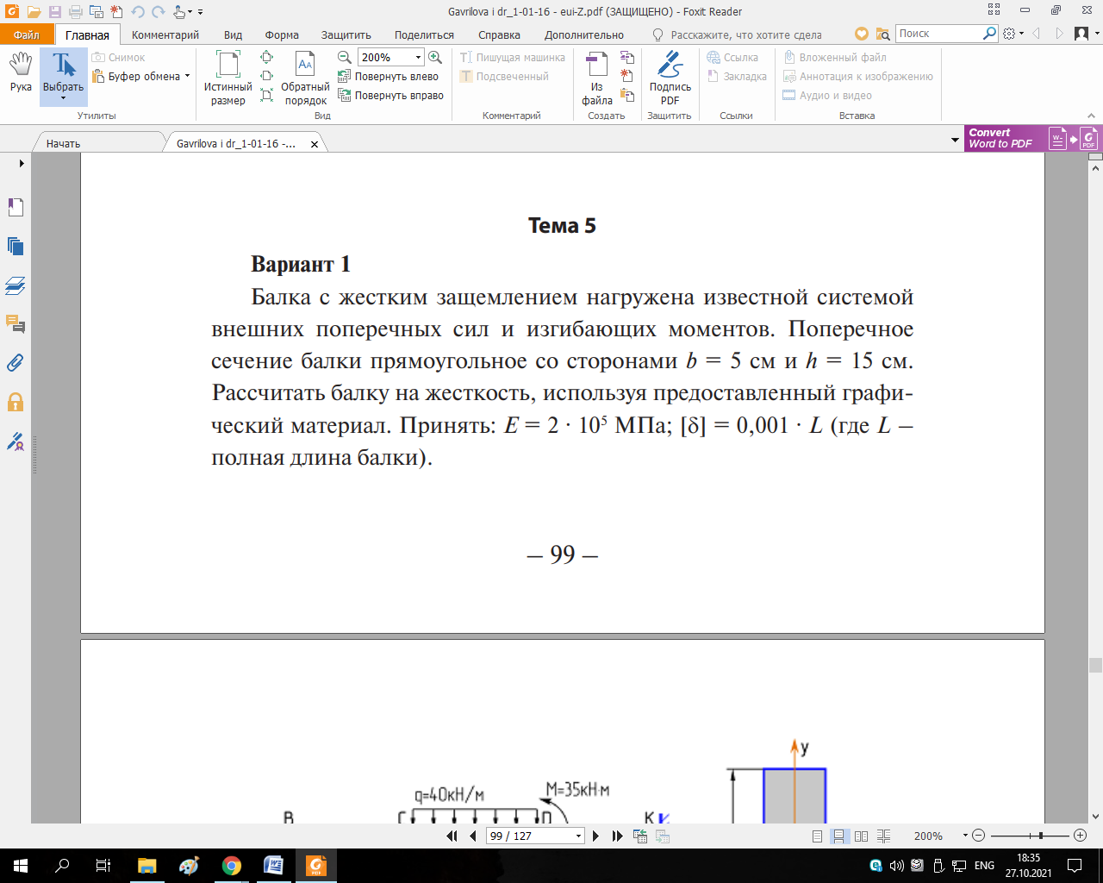

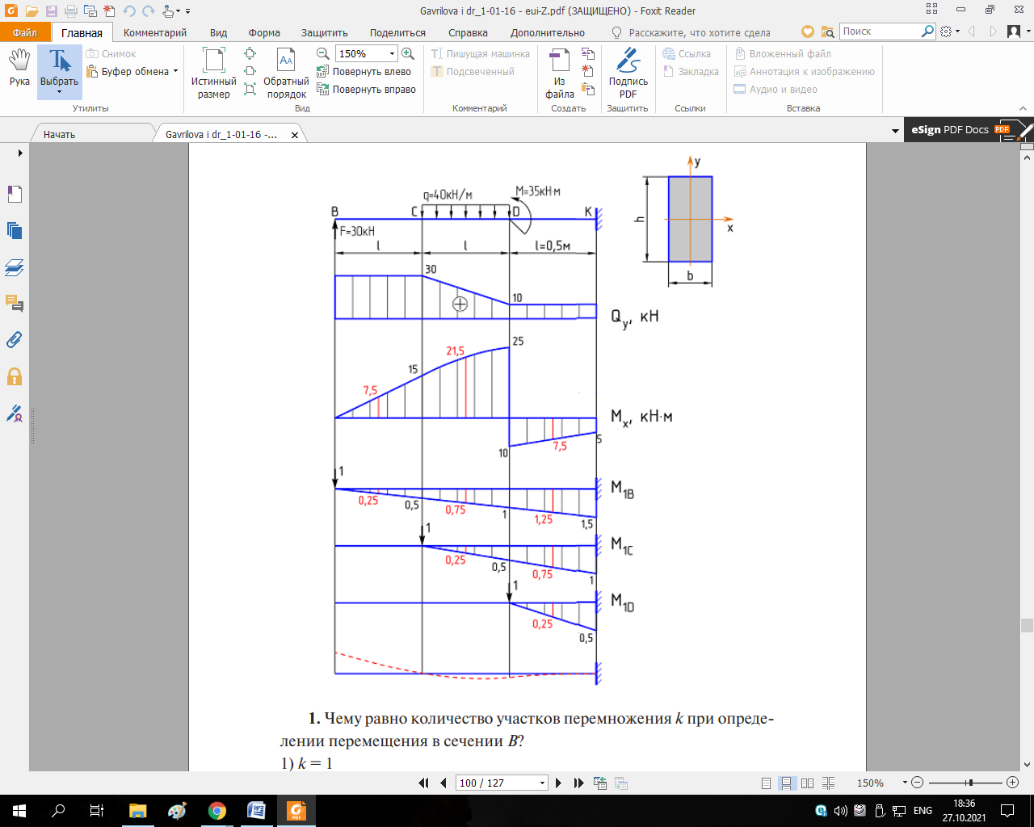

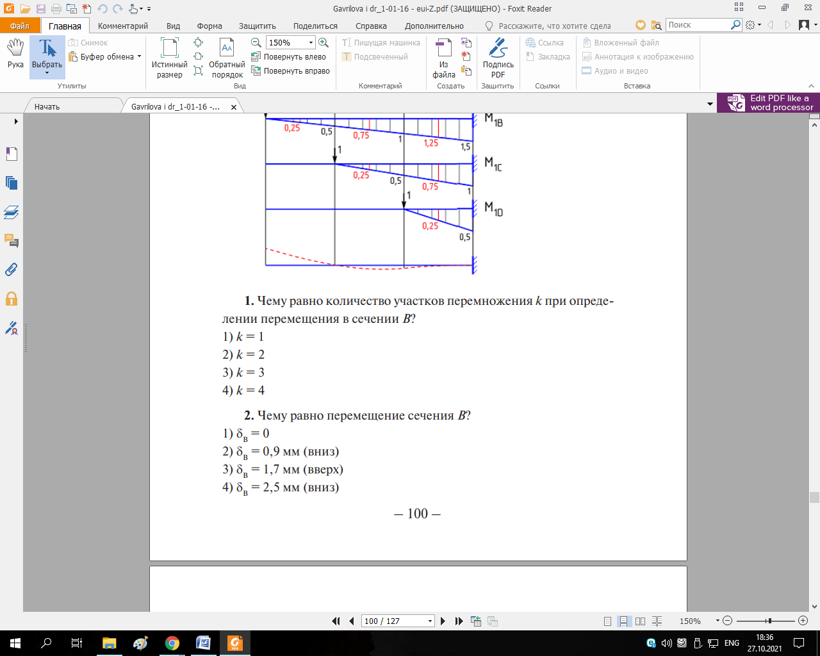

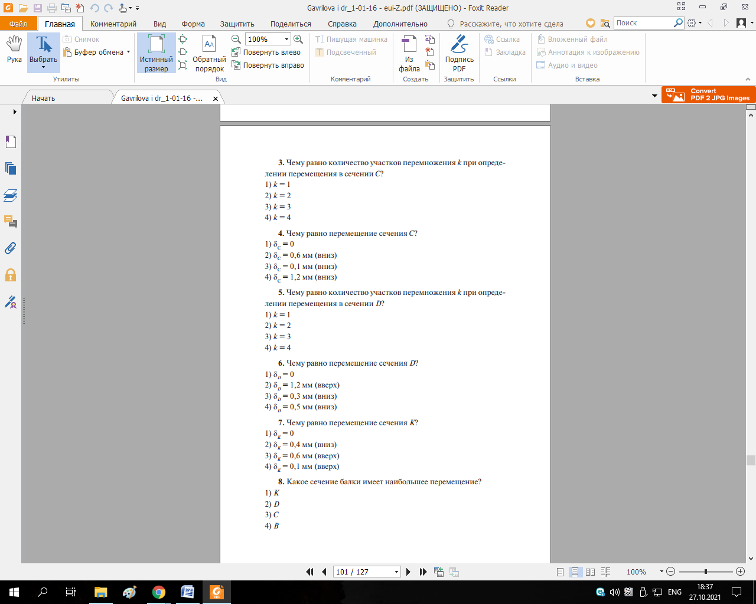

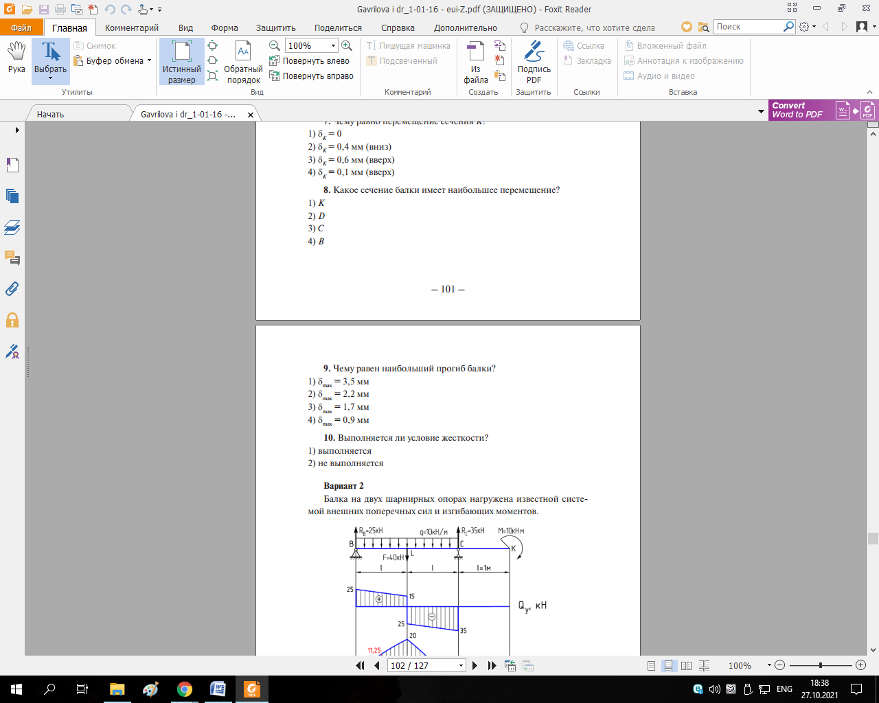

Полный комплект тестовых заданий в корпоративной тестовой оболочке АСТ размещен на сервере УИТ ДВГУПС, а также на бесплатном многофункциональном сервисе для проведения тестирования и обучения [Online Test Pad](https://onlinetestpad.com/ru).

|  |  |  |  |  |  |  |  |
| --- | --- | --- | --- | --- | --- | --- | --- |
|  |  |  |  |  |  |  |  |
| Объект  оценки | Показатели оценивания  результатов обучения | | Оценка | | | Уровень  результатов  обучения | |
| Обучающийся | 60 баллов и менее | | «Неудовлетворительно»  Не зачтено | | | Низкий уровень | |
| 74 – 61 баллов | | «Удовлетворительно» Зачтено | | | Пороговый уровень | |
| 84 – 77 баллов | | «Хорошо»  Зачтено | | | Повышенный уровень | |
| 100 – 85 баллов | | «Отлично»  Зачтено | | | Высокий уровень | |
| **4. Оценка ответа обучающегося на вопросы, задачу (задание) экзаменационного билета, зачета, курсового проектирования.** | | | | | | | |
| Оценка ответа обучающегося на вопросы, задачу (задание) экзаменационного билета, зачета | | | | | | | |
| Элементы оценивания | Содержание шкалы оценивания | | | | | | |
| Неудовлетворительно | Удовлетворительно | | Хорошо | | | Отлично |
| Не зачтено | Зачтено | | Зачтено | | | Зачтено |
| Соответствие ответов формулировкам вопросов (заданий) | Полное несоответствие по всем вопросам | Значительные погрешности | | Незначительные погрешности | | | Полное соответствие |
| Структура, последовательность и логика ответа. Умение четко, понятно, грамотно и свободно излагать свои мысли | Полное несоответствие критерию. | Значительное несоответствие критерию | | Незначительное несоответствие критерию | | | Соответствие критерию при ответе на все вопросы. |
| Знание нормативных, правовых документов и специальной литературы | Полное незнание нормативной и правовой базы и специальной литературы | Имеют место существенные упущения (незнание большей части из документов и специальной литературы по названию, содержанию и т.д.). | | Имеют место несущественные упущения и незнание отдельных (единичных) работ из числа обязательной литературы. | | | Полное соответствие данному критерию ответов на все вопросы. |
| Умение увязывать теорию с практикой, в том числе в области профессиональной работы | Умение связать теорию с практикой работы не проявляется. | Умение связать вопросы теории и практики проявляется редко | | Умение связать вопросы теории и практики в основном проявляется. | | | Полное соответствие данному критерию. Способность интегрировать знания и привлекать сведения из различных научных сфер |
| Качество ответов на дополнительные вопросы | На все дополнительные вопросы преподавателя даны неверные ответы. | Ответы на большую часть дополнительных вопросов преподавателя даны неверно. | | 1. Даны неполные ответы на дополнительные вопросы преподавателя.  2. Дан один неверный ответ на дополнительные вопросы преподавателя. | | | Даны верные ответы на все дополнительные вопросы преподавателя. |
| Примечание: итоговая оценка формируется как средняя арифметическая результатов элементов оценивания. | | | | | | | |